电子科技大学2012 -2013学年第 2学期期 末 考试 B 卷

课程名称：__计算机网络基础 考试形式：闭卷 考试日期： 2013 年 月 日 考试时长：120分钟
课程成绩构成：平时 10 %， 期中 0 %， 实验 20 %， 期末 70 %
本试卷试题由__四 _部分构成，共_____页。

题号 | 一 | 二 | 三 | 四 | 五 | 六 | 七 | 八 | 九 | 十 | 合计
得分

得 分
一、选择题（共26分，共 13题，每题2分）

1、不属于路由器的交换结构的是（B）
A、总线交换 B、链路交换 C、内存交换 D、网络交换
2、下面IP地址中能作为公网地址分配给主机并参与公网路由的是（B）
A、192.168.3.7 B、202.112.14.118
C、10.37.25.4 D、127.0.0.1
3、数据为3A5BCFE69DAA，计算其生成的internet校验和为（C）
A、0A42 B、F5BD C、5811 D、A7DB
- 下面关于ICMP说法不正确的是（D）
- 用于主机路由器之间彼此交流网络层信息 B、消息中包括16位的校验和
C、数据部分的长度取决于类型 D、位于网络层的IP之下
5、以下协议中不属于标准的域内路由协议的是（B）
A、RIP B、BGP C、OSPF D、IGRP
6、TCP/IP的传输层协议使用哪一种地址形式将数据传送给上层应用程序？（C）
A、IP地址 B、MAC地址 C、端口号 D、物理地址
7、以下关于以太网采用CSMA/CD算法说法不正确的是（C）
- 适配器监听到信道忙，则等待
- 如果适配器在发送中检测到其他传送，就放弃并发送一个拥塞信号
- 适配器从传输层得到分组，创建帧
- 放弃传送后，适配器进入指数回退阶段
8、集线器工作在（D）
- 网络层 B、传输层 C、链路层 D、物理层
9、当有冲突信息发送给交换机时（B）
A、交换机将接收并转发此冲突信息到其他冲突域 B、交换机将接收此冲突信息然后丢弃
C、交换机不会接收到冲突信息 D、交换机将接收并转发此冲突信息到本冲突域
10、需要某种形式的用户交互来感染用户设备的恶意软件是（D）
A、木马 B、病毒 C、蠕虫 D、僵尸
11、以下不属于DNS层次结构的是（C）
A、顶级DNS B、权威DNS C、本地DNS D、根DNS
12、在基于WEB的电子邮件系统中，发送方用户代理和发送方邮件服务器之间使用的协议是（B）
A、SMTP B、HTTP C、POP D、IMAP
13、在IPv6首部中没有的字段是（C）
A、优先级 B、流标识 C、校验和 D、下一个首部

得 分
二、判断题（共10分，共 5题，每题2分）

1、在FTP中，控制信息和传输的文件数据可以使用同一个连接。（×）
2、为了保证可靠性，目前DNS使用TCP协议来传输报文。（×）
3、TCP协议不仅有拥塞控制功能，还可以进行流量控制。（√）
4、在同一个子网中，每台主机的IP地址的网络部分都是相同的。（√）
5、在数据报网络中，每个分组携带有目的地主机的地址。（√）

得 分
三、简答题（ 共32分）

1、简述HTTP使用TCP连接的不同方式？（6分）
答题要点：
包括非持久HTTP连接持久HTTP连接 （2分）
非持久HTTP连接每次请求都要建立一个TCP连接 （1分）
持久HTTP连接所有请求都使用一个TCP连接包括带流水线方式和不带流水线方式（1分）
带流水线方式可以连续发送多个请求 （1分）
不带流水线方式发送一次请求后必须等待响应后才能发送下一个请求（1分）

2、CSMA对ALOHA的改进主要是什么？目的是什么？（6分）
答：载波监听多点接入CSMA是从ALOHA演变出的一种协议，主要改进是增加了载波监听机制（2分），即每个站点在发送数据前先监听信道上其他站是否在发送数据，如果监听到其他站点在发送数据，就暂不发送(2分)。
这一改进的目的是减少发送时的随意性和盲目性，从而避免不必要的冲突，提高系统的吞吐量（2分）。

3、简述网络地址转换NAT的实现过程？（6分）
答：
- 对局域网内外出的数据报NAT转换器的IP地址和新的端口号替换报文中的源地址和源端口号。 （2分）
- 记录替换的NAT转换器的IP地址和新的端口号对应关系添加到NAT转换表中。（2分）
- 对进入局域网内的数据，根据报文中的目的地址查找NAT转换表，得到对应的内部网络的IP地址和端口号，并用内部的IP地址和端口号替换数据报中的目的IP和目的端口号。（2分）

4、TCP发现拥塞的途径是什么?（6分）
答：1）报文段的超时重传。（2分）
2）来自ICMP的源抑制报文。（2分）
3）在快速重算法中，收到3个重复的确认而不必等到重传定时器到时。（2分）

5. 在停止等待协议中如果不使用编号是否可行，并说明？（4分）
答：不可行（1分）。如果不采用编号，接收方可能会接收到重复的数据（1分），如，发送方发送一个分组后，接收方收到该分组后发送确认，但确认丢失，此时发送方重发该分组，但接收方无法判断是否和前面的为同一分组（2分）。

6．简述DHCP协议中DHCP客户主机向DHCP服务器获取IP地址的过程？（4分）
答：1）主机广播 “DHCP discover” 消息… （1分）
2）DHCP 服务器用 “DHCP offer” 消息响应… （1分）
3）主机请求IP地址: “DHCP request” 消息… （1分）
4）DHCP 服务器发送地址: “DHCP ack” 消息… （1分）

得 分
四、问答题（ 共32分）

- 主机A向主机B连续发送了两个TCP 报文段，其序号分别为70 和100。简要分析并回答如下问题（共8分）：
- 第一个报文段携带了多少个字节的数据？
- 主机B 收到第一个报文段后发回的确认中的确认号应当是多少？
- 如果主机B收到第二个报文段后发回的确认中的确认号是180，试问A发送的第二个报文段中的数据有多少字节？
- 如果A 发送的第一个报文段丢失了，但第二个报文段到达了B。B 在第二个报文段到达后向A 发送确认。试问这个确认号应为多少？
- 假定由A发送的两个报文段按序到达B。第一个报文段的确认丢失，而第二个确认在第一个超时间隔之后达到。则下一个发送报文段的序号应当是多少？

答案：
（1）第二个报文段的开始序号是100，说明第一个报文段的序号是70到99，故第一个报文段携带了30个字节的信息。（1分）
（2）由于主机已经收到了第一个报文段，即最后一个字节的序号应该是99，故下一次应当期望收到第100号序号，故确认中的确认号是100。（1分）
（3）由于主机B收到第二个报文段后发回的确认中的确认号是180，说明了已经收到了第179号字节，也就说明了第二个报文段的序号是从100到179，故第二个报文段有80个字节。（2分）
（4）确认是接收方期望收到的字节，只要有一个没收到，都不能发送更高字节的确认，所以主机B应该发送第一个报文段的开始序号，即70。（2分）
（5）第一个报文段的确认丢失，而第二个确认在第一个超时间隔之后达到。说明在超时时，还没有收到第一个报文段，则需要重发第一个报文段，序号为70。（2分）

- 在五层协议的网络体系结构中（共8分）
- 有哪些协议层次？
- 在上面四层中，分别列举出一个协议例子。
- 在主机、路由器、交换机和集线器这些设备中，分别实现了网络体系结构的哪些层次？

答案：
- 应用层、运输层、网络层、数据链路层、物理层（2分，错一个扣1分）
- 应用层：HTTP、DNS、FTP等
运输层：TCP、UDP等
网络层：IP、ICMP等
数据链路层：CSMA/CD、PPP等
(2分，每个0.5分)
- 主机：应用层、运输层、网络层、数据链路层、物理层（1分）
路由器：网络层、数据链路层、物理层（1分）
交换机：数据链路层、物理层（1分）
集线器：物理层（1分）
- 如下图所示的网络，主机A与主机B间传输数据，请回答以下问题（共8分）：

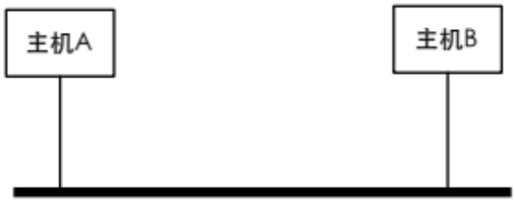
- 主机A与主机B构成的网路是一种什么结构？
- 主机A与主机B进行数据传输时，可能发生冲突，是哪种延迟导致的这个问题？为什么？
- 简要叙述CSMA/CD是如何克服以上问题以实现主机A与主机B间数据传输的。

答案：
- 总线结构（1分）
- 传播延迟。因为主机A与主机B间的链路有一段距离，导致主机A与主机B都检测到空闲时，发送的数据信号在链路中由于延迟而可能发生碰撞。（2分）
- 实现过程如下：
- 当一个节点要发送数据时，首先监听信道，看是否有载波（1分）
- 如果信道空闲，则发送数据（1分）
- 如果信道忙，则继续对信道进行监听。一旦发现空闲，便立即发送（1分）
- 如果在发送过程中检测到碰撞，则停止自己的正常发送，转而发送一短暂的干扰信号jam，强化冲突，使其它站点都能知道出现了冲突（1分）
- 发送了干扰信号后，退避随机时间，重新尝试发送（1分）

4、考虑下图所示的网络。假定AS3和AS2正在运行其AS内部选路协议OSPF，AS1和AS4正在运行其AS内部选路协议RIP。假定AS间寻路协议使用的是eBGP和iBGP。初始化时，假定AS2和AS4之间不存在物理链路。一旦路由器1d知道了x的情况，它将一个表项（x,l）放入其转发表中。（共8分）
（1）路由器3c、3a分别从OSPF、RIP、eBGP或iBGP中的哪个选路协议学习到了前缀x?
（2）对这个表项而言，l将设置成l₁还是l₂？为什么？
（3）现在假设AS2和AS4之间有一条物理链路，如图中的虚线所示。假定路由器1d知道经AS2以及经AS3都能够访问到x，l将设置成l₁还是l₂？为什么？
（4）假定有另一自治系统AS5，它位于AS2和AS4之间。路由器1d知道经AS2 AS5 AS4以及经AS3 AS4都能够访问到x，l将设置成l₁还是l₂？为什么？

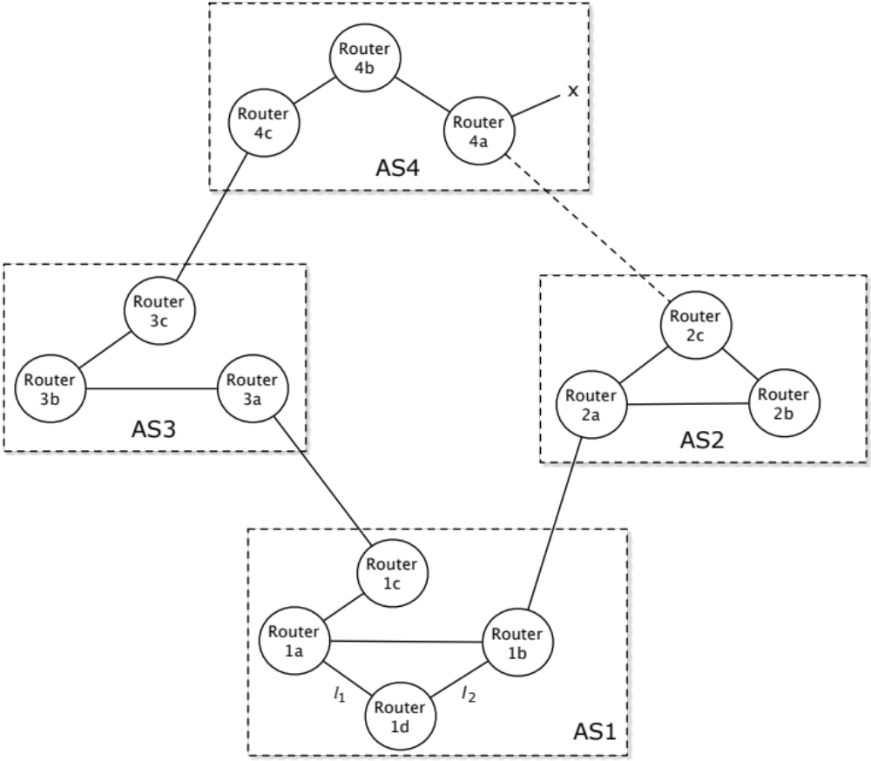

答案：
（1）3c: eBGP（1分）; 3a:iBGP（1分）
（2）l₁(1分)。 因为1d到网关路由器1c的路径费用值经l₁比经l₂小。（1分）
（3）l₂(1分)。因为访问网络x具有相同的AS-PATH，但是1d到经l₁到网关路由器1c的路径费用值比经l₂到1b的路径费用值更大。也就是说1b是最近的NEXT-HOP路由器（1分）
（4）l₁(1分)。 因为经l₁比经l₂有更短的AS-PATH路径。（1分）

